**Гуминовые кислоты** — группа тёмноокрашенных гумусовых кислот, растворимых в щелочах и нерастворимых в кислотах.

Гуминовые кислоты — сложная смесь высокомолекулярных природных органических соединений, образующихся при разложении отмерших растений и их последующей т. н. гумификации (биохимического превращения продуктов разложения органических остатков в гумус при участии микроорганизмов, воды и кислорода). В сухом состоянии — неплавкий аморфный тёмно-бурый порошкообразный продукт. Гуминовые кислоты входят в состав органической массы торфа, углей, некоторых почв и лигносульфоната (побочный продукт переработки древесины), откуда извлекаются обработкой слабыми водными растворами щелочей.

Гуминовые кислоты влияют на органолептические свойства воды (запах, цвет), ускоряют коррозию металла, оказывают отрицательное влияние на развитие водных микроорганизмов, влияют на химический состав воды (снижают содержание кислорода, влияют на ионные и фазовые равновесия).

*Гуминовые вещества* (от лат. *humus* — земля) впервые были выделены в 1786 году немецким учёным Францем Ашаром из торфа. Позднее источниками для получения ряда препаратов на основе гуминовых кислот стали служить почвы, [сапропель](https://ru.wikipedia.org/wiki/%D0%A1%D0%B0%D0%BF%D1%80%D0%BE%D0%BF%D0%B5%D0%BB%D1%8C), бурые угли и лигносульфонат. В России гуминовые препараты, изготавливаемые из торфа, бурого угля, сапропеля и лигносульфоната, используются для подкормки сельскохозяйственных животных и растений с начала второй половины XX века по настоящее время. Препараты, изготовленные на основе гуматов (Гумат калия/натрия с микроэлементами, GSN-2004, Гумат+7, Гувитан-С, Витапдин, Гермивит, Гумивит, торфогель), содержат аминокислоты, полисахариды, моносахариды, углеводы, витамины, макро- и микроэлементы, гормоноподобные вещества. Они относятся к высокомолекулярным соединениям, характеризуются устойчивостью, полидисперсностью. Гуматы обладают сорбционными, ионообменными и биологически активными свойствами.

Гуминовые вещества — наиболее естественная и термодинамически устойчивая форма сохранения органических веществ в биосфере. Это конечный продукт специфического биосинтетического цикла. В гуминовых веществах содержится связанная фотосинтетически и другими путями солнечная энергия, которой в значительной мере обусловлена активность всех биохимических процессов, протекающих в биокосных телах. Кроме того, из всех природных образований только гуминовые вещества биокосных тел, по-видимому, способны концентрировать в своем составе азот и постепенно освобождать его ввиде разнообразных химических соединений. Экспериментально показано, что гуминовые вещества абиогенно связывают молекулярный азот. Эти соединения — не только источник элементов питания растений и физиологически активных веществ, но и регулятор важнейших физико-химических и биологических свойств почвы, обусловливающих благоприятные водно-воздушный и питательный режимы растений.

Гуминовые вещества активизируют процессы солюбилизациинеоргани-ческих соединений в природной среде посредством образования гуминово-металлических комплексов, а также вследствие увеличения растворимости соединений металлов при их восстановлении. Образование водорастворимых комплексов гуминовых веществ (например, фульвокислот) с токсичными соединениями металлов и органических соединений может привести к увеличению концентрации этих соединений в природных объектах до уровня, намного превышающего тот, который обусловлен только растворимостью ксенобиотических веществ. По этой же причине гуминовые вещества активно участвуют в концентрации и миграции редких химических элементов в почвах и способствуют концентрации многих металлов в виде катионов в различных органогенных породах, в том числе и в углях. Кроме высокой подвижности металлоорганические образования характеризуются более высокой растворимостью в липидах, т.е. эти соединения могут обогащать нежелательными элементами кормовые и пищевые продукты

КЛАССИФИКАЦИЯ ГУМИНОВЫХ ВЕЩЕСТВ

Несмотря на многочисленные попытки классификации гуминовых веществ вопросы по номенклатуре и соответствующей терминологии этих соединений пока еще полностью не решены. Общепринято к гуминовым веществам (рис. 1) относить гумусовые (перегнойные) кислоты, гумин (негидролизуемый остаток) и прогуминовыевещества (иначе меланины или парагуминовые) вещества.

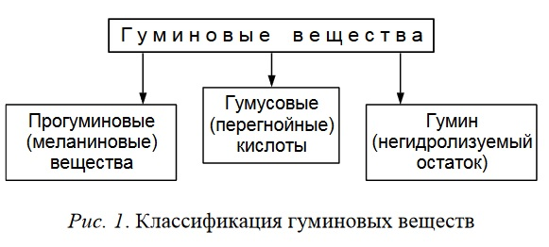

В силу исторически сложившихся традиций в основу классификации гуминовых веществ положено их различие, связанное с извлечением этих специфических соединений из природных объектов теми или иными растворителями.

**ГУМУСОВЫЕ КИСЛОТЫ**

Гумусовые кислоты — это комплекс органических соединений коричневого, бурого и желтого цвета, выделяемых из биокосных тел растворами щелочей, нейтральных солей или органическими растворителями. Гумусовые кислоты представляют собой особый класс органических соединений, где не отмечается строгого постоянства химического состава. Наиболее распространенные способы изучения гумусовых кислот основаны на разной их растворимости в минеральных щелочах и кислотах, а иногда в некоторых солях или органических растворителях.

Впервые гумусовые кислоты были выделены из торфа раствором щелочи Ф. К. Ахардом во второй половине 18-го века. С того времени щелочные растворы являются основными реагентами для извлечения гумусовых кислот из биокосных природных тел.

Гумусовые кислоты образуют прочные соединения с ионами металлов, чем определяется их глобальная геохимическая роль. Различающиеся по растворимости группы гумусовых кислот — фульвокислоты и гуминовые кислоты — выполняют противоположные геохимические функции. Фульвокислоты повышают миграционную способность элементов в земной коре, а гуминовые кислоты представляют собой мощный геохимический барьер. Взаимодействие с гумусовыми кислотами — начальный шаг в цепочке процессов, ведущих к аккумуляции благородных металлов в углеродистых породах и формированию рудных месторождений.

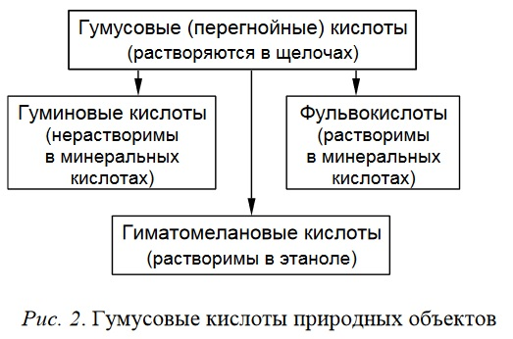

Разделение гумусовых кислот на гуминовые кислоты и фульвокислоты связано с проявлением разной агрегативной устойчивости8этих соединений в зависимости от концентрации гумусовых кислот, величины водородного показателя (pH) и ионной силыраствора. Агрегативную устойчивость (устойчивость к агрегации) дисперсной системы определяют по скорости коагуляции. Кроме того, агрегативная устойчивость обусловлена законами термодинамики. В такой дисперсной системе поверхностная энергия скомпенсирована энтропийной составляющей, благодаря чему система проявляет термодинамическую агрегативную устойчивость и в ней не происходит коагуляция. В связи с этим именно потеря агрегативной устойчивости частиц дисперсной фазы гуминовых веществ (в частности, молекул гуминовых кислот) приводит к их коагуляции и, как следствие, к осаждению в сильно кислой (pH1-2) среде.

Гуминовые кислоты

Наиболее обширная группа гумусовых кислот, которые, как считается, растворимы в щелочах и нерастворимы в кислотах.

Соли гуминовых кислот (ГК) — гуматы. Гуминовые кислоты представляют собой высокомолекулярные азотсодержащие органические кислоты. В растворенном состоянии они имеют темно-бурую окраску, а в сухом —черную. В группу ГК природных объектов (почв, торфов, углей, меланинсодержащих организмов и др.) входят вещества, которые извлекаются из почвы различными водными растворами: едкогонатра (NaOH), едкого кали (KOH), аммония (NH4OH), бикарбоната натрия (NaHCO3), пирофосфата натрия (Na4P2O7), фторида натрия (NaF), щавелевокислого натрия, мочевины (карбамида) и др., и осаждаются из полученных растворов при подкислении последних минеральными кислотами (до pH 1-2) в виде темноокрашенного геля. Гуминовые кислоты слабо растворимы в воде, с одновалентными катионами (например, с K+, Na+, NH4+) образуют водорастворимые соли, а с двух-и трехвалентными катионами (например, с Ca2+, Mg2+, Fe3+, Al3+) легко выпадают в осадок. Гуминовые кислоты — соединения с относительно высокой стабильностью и отчетливой реакционной способностью. Эти гумусовые кислоты — конечная фракция специфического выделения.

В зависимости от оптических свойств ГК могут классифицироваться по нескольким типам: A, B, Rp и P, которые отличаются друг от друга элементным составом и другими химическими свойствами.

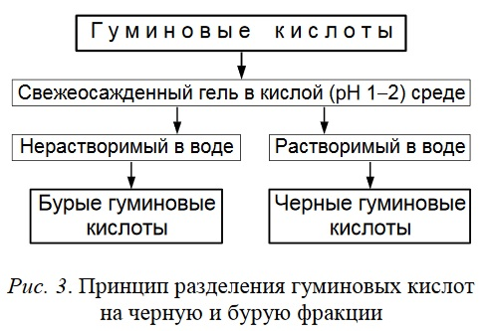

**Черные гуминовые кислоты**. Обладают наивысшей оптической плотностью среди гуминовых веществ, характеризуются интенсивно черным цветом, благодаря которому придают биокосным телам очень темную окраску, имеют наименьшую средневзвешенную относительную молекулярную массу и наименьшую полидисперсность, т.е. наибольшую гомогенность. Черные гуминовые кислоты (ЧГК) входят в состав ГВ почв лесостепной, степной и сухостепной зон.

В сухом состоянии препараты ЧГК практически нерастворимы в воде; в состоянии же свежеосажденных гелей они полностью, хотя и медленно, растворяются в воде с выраженным пиком растворимости. Водородный показатель (рН) 0,02-0,03% -ных растворов ЧГК соответствует 4,0-4,5. Черные гуминовые кислоты характеризуются сильным химическим сродством к ионам кальция; если в растворе содержатся ионы кальция, ЧГК выпадают с этими ионами в осадок в виде гуматов кальция, устойчивых к растворению и имеющих нейтральную реакцию. Черные гуминовые кислоты связывают приблизительно 400-500мэкв. ионов кальция на 100г сухой массы вещества. Если ЧГК не полностью насыщены ионами кальция, то их гуматы представляют собой кислые соли, растворимые в воде.

Черные гуминовые кислоты обладают высокой устойчивостью к микробиологическому разложению, хотя специальных данных по этому вопросу крайне мало и причины устойчивости едва ли известны. Черные гуминовые кислоты способны разлагать силикатные минералы, причем их действие в данном отношении отличается выраженной качественной специфичностью. Считается, что ЧГК могут проникать в межпакетные пространства широкослойных глинистых минералов.

**Бурые гуминовые кислоты**. Придают биокосным телам бурую окраску. У бурых гуминовых кислот (БГК) оптическая плотность приблизительно вдвое ниже, относительная молекулярная масса и «разброс» размеров молекул больше, чему ЧГК; иными словами, БГК более гетерогенны, имеют рыхлую химическую структуру и более лиофильны. Бурые гуминовые кислоты входят в состав ГВ почв таежно-лесной зоны, а также торфяно-болотных почв.

Свежеосажденные гели БГК слаборастворимы в воде, однако эти ГК не имеют пика растворимости, в сухом состоянии они несколько лучше растворимы, чем ЧГК. Бурые гуминовые кислоты слабо взаимодействуют с ионами кальция, причем ионы кальция легко диссоциируют в водный раствор. В отличие от ЧГК у БГК выражено химическое сродство к полуторным оксидам (R2O3), особенно к железу, с которым они образуют устойчивые комплексные соединения. Они характеризуются кислой реакцией, так как не все кислотные группы БГК блокируются полуторными оксидами. Соединения БГК с полуторными оксидами практически нерастворимы и устойчивы к микробиологическому воздействию. Препараты БГК характеризуются несколько большей зольностью, чем препараты ЧГК.

**Гиматомелановые кислоты**

Группа гумусовых кислот, растворимых в этаноле. Эта подгруппа ГВ была впервые выделена Ф. Гоппе-Зейлером в 1889г. с помощью этилового спирта из геля «сырых» (свежеосажденных) ГК. Гиматомелановые кислоты (ГМК) в спиртовом растворе имеют темно-красную окраску.

**Фульвокислоты**

Группа гумусовых кислот, растворимых в воде, щелочах и кислотах. Соли фульвокислот (ФК) — фульваты. Впервые ФК были выделены в конце тридцатых годов 19-го столетия под названием креновой (ключевой) и апокреновой(осадочно-ключевой) кислот шведским химиком Я.Берцелиусом. Позднее, в начале 20-го века С. Оден объединил обе кислоты под общим названием фульвокислот (от лат. fulvus—желтый). В настоящее время под ФК понимают кислоторастворимую часть ГВ, которая имеет характерную окраску (от соломенно-желтой до густо-оранжевой или даже темно-красной), хотя чаще всего к ним относят всю совокупность кислоторастворимых органических веществ, остающихся в растворе после осаждения ГК.

Между ГК и ФК установлено генетическое единство. Причем строение молекул ФК и ГК сходно. Обе группы этих соединений — высокомолекулярные азотсодержащие органические кислоты; ФК отличаются от ГК более светлой окраской, большей окисленностью и меньшим содержанием углерода, а также большей гидрофильностью.

**ГУМИН**

Органическое вещество, входящее в состав биокосных тел и представляющее собой совокупность ГК и ФК, которые прочно связаны с минералами, а также некоторые неспецифические органические соединения (например, целлюлоза, хитин, лигнин, углистые частицы и проч.). Гумусовые кислоты гумина или негидролизуемого остатка (н. о.) наиболее трудно переходят в раствор при использовании общепринятых растворителей (щелочей, кислот и проч.).

**МЕЛАНИНОВЫЕ (ПРОГУМИНОВЫЕ) ВЕЩЕСТВА**

Собирательное название группы высокомолекулярных темных (как правило, коричневых, бурых или черных) пигментов биогенного происхождения, образующихся при окислительной полимеризации как фенольных, так и азотсодержащих соединений. Меланиновые вещества (или меланины) широко распространены в природе. Это продукты жизнедеятельности чаще всего бактерий и грибов, а также наиболее часто встречающиеся зоохромы (пигменты животных), которые входят в состав хитиновых и кожных покровов, перьев, шерсти, волос, сетчатки глаз, внутренних органов и прочих тканей, и органов многоклеточных организмов.

**ГУМУС**

Под гумусом понимается часть органического вещества почвы, представленная совокупностью специфических (гуминовых) и неспецифических органических веществ почвы, за исключением соединений, входящих в состав живых организмов и их остатков.

*Таким образом, к гуминовым веществам относятся гумусовые кислоты (гуминовые кислоты, включая черные и бурые, фульвокислоты игиматомелановые кислоты), гумин и меланиновые вещества. В основу классификации ГВ положено их различие, связанное с извлечением этих соединений из природных объектов теми или иными растворителями.*

**СВОЙСТВА ГУМИНОВЫХ ВЕЩЕСТВ**

Гуминовые вещества — сложные по составу природные высокомолекулярные соединения могут быть охарактеризованы только посредством комплекса физико-химических и физических методов. Так, при анализе органических гетерополимеров обязательно определяют элементный состав, содержание функциональных групп, молекулярно-массовое распределение и среднестатистическую молекулярную массу всего соединения, а также вещественный состав мономеров. Кроме того, гуминовые вещества могут быть рассмотрены с позиций системной организации.

**ЭЛЕМЕНТНЫЙ СОСТАВ ГУМУСОВЫХ КИСЛОТ**

Это одна из важнейших характеристик, которая используется в качестве показателя уровня гумификации, для суждения о степени конденсированности и о степени окисленности гумусовых кислот и т. п.

Гуминовые вещества содержат: углерода 40-60 масс.%, кислорода 30-50, водорода 3-7, азота 1-5масс.% на сухое беззольное вещество. Элементный состав (табл. 1) гумусовых кислот существенно отличается от такового некоторых индивидуальных органических соединений, что свидетельствует о своеобразии природы ГВ.

Колебания в элементном составе гумусовых кислот объясняются тем, что они представляют собой не химически индивидуальные органические кислоты определенного строения, а группу высокомолекулярных химических соединений, сходных по составу и свойствам. Следует отметить, что в разных образцах гумусовых кислот возможны некоторые отклонения в содержании углерода, водорода, азота и кислорода. Так, например, усредненный элементный состав ЧГК следующий: углерод 58 масс.%, водород 4, кислород 34, азот 4, а БГК: углерод 55, водород 5, кислород 35, азот 5масс.% на сухое беззольное вещество. В ФК щелочной и кислотной фракций не обнаружено существенных отличий в элементном составе.

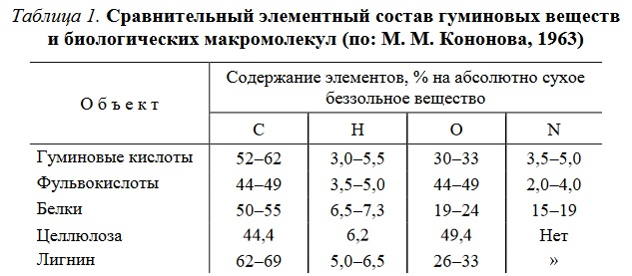

В золе гумусовых кислот практически всегда находятся сера, фосфор, кремний, железо и алюминий, а также некоторые другие элементы. Металлы в составе ГК и ФК свидетельствуют об образовании простых или комплексных солей при участии функциональных групп гумусовых кислот. Содержание серы в ГВ составляет десятые доли процента, иногда 1,0-1,2%. Серу можно считать обязательным конституционным элементом; она, например, входит в состав серусодержащих аминокислот: метионина и цистина. Кроме того, соединения серы найдены в составегумусовых кислот и в виде адсорбционных комплексов, например, сульфатов.

**Буферные свойства гуминовых веществ**

Буферные свойства ГВ — инерционные противодействия различным влияниям (в частности, окислению или восстановлению, подкислению или подщелачиванию, разбавлению или концентрированию) — в значительной степени определяются разнообразными донорно-акцепторными свойствами функциональных групп (обратимыми приемом или отдачей электронов, катионов, в том числе ионов водорода, и анионов). Функциональные группы, способные к отдаче или принятию электронов, а также ионов водорода, позволяют ГВ обратимо участвовать в редокс-реакциях, что и определяет окислительно-восстановительные буферные свойства ГВ (рис. 11).

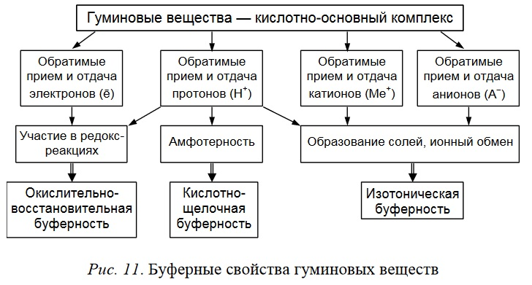

Поскольку гумусовые кислоты — амфотерные соединения, они в зависимости от рН среды проявляют то кислотные, то щелочные свойства вследствие отдачи или принятия ионов водорода, что и обусловливает кислотно-щелочные буферные свойства этих природных соединений.

МОЛЕКУЛЯРНО-МАССОВОЕ РАСПРЕДЕЛЕНИЕ ГУМУСОВЫХ КИСЛОТ

Специфическая особенность гуминовых веществ — их гетерогенность, т. е. неоднородность состава и свойств отдельных фракций в пределах каждой группы гумусовых кислот при сохранении общего типа строения, характерного для них в целом.

Так, на основе определения молекулярно-массового распределения ГК было установлено, что максимальная гетерогенность и наибольшие различия в химическом составе выявлены в группе молодых ГК и что наименее гетерогенны ГК чернозема. С уменьшением молекулярной массы ГК возрастает концентрация парамагнитных центров. С увеличением возраста ГК в них наблюдается уменьшение доли наиболее высокомолекулярной фракции и увеличение доли относительно низкомолекулярной. В ряду гумин - ГК - ФК средневзвешенная молекулярная масса структурных единиц снижается.

Различия в молекулярно-массовом распределении ГВ вызваны не только неоднородностью состава гумифицирующихся органических остатков, но и стадийностью процессов гумификации, различием условий, в которых они протекают, а также реакциями взаимодействия образующихся гумусовых кислот с компонентами минеральной части почвы.

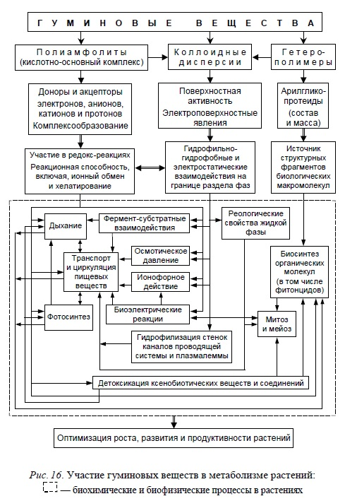

**Влияние химического состава гуминовых веществ**

**на процессы метаболизма**

Химический состав ГВ бесспорно должен сказываться не только на трофичности, но и на других свойствах этих специфических соединений. Растения, во-первых, могут поглощать и ассимилировать органические соединения, в том числе и сложные; во-вторых, обладают всеми основными типами пищеварения. Растения способны получать структурные фрагменты макромолекул лигнина, белков и других органических соединений непосредственно из ГВ. При этом ассимиляция зелеными сосудистыми растениями структурных и функциональных блоков биологических макромолекул является распространенным дополнительным типом питания в природных условиях, который обеспечивает существенный энергетический и структурный выигрыш на уровне экосистем. Этот механизм питания, по-видимому, возник на ранних этапах эволюции биосферы. Потребление растениями органических соединений с позиций трофологии (растения как автотрофы с факультативным органотрофным симбиотическим питанием) значительно расширяет представления о питании растений и о путях его регулирования.

**Влияние гуминовых веществ на рост и развитие растений**

Гуминовые вещества способствуют росту, развитию и повышению продуктивности растений, а также их устойчивости к стрессам. Высокая биологическая активность ГВ несомненно играет важную роль в обеспечении как биологической продуктивности системы почва-растение, так и ее устойчивости к неблагоприятным воздействиям. В результате полевых испытаний выяснилось, что ГВ, извлеченные из компостированных органических отходов бытового городского мусора, увеличивали и стабилизировали урожайность картофеля. Гуминовые вещества оказывают влияние и на формирование различных тканей растений. Гумусовые кислоты в качестве подкормки эффективно влияли на развитие паренхимы, слабее — колленхимы и менее всего — склеренхимы. Более пышное развитие палисадной паренхимы и более мощное строение проводящих пучков наблюдалось прежде всего в случае применения ГК и смеси гумусовых кислот. Гуминовые вещества значительно ускоряют рост и развитие почек растений; положительно влияют на все фазы митотического цикла клеток и вызывают увеличение значений митотического индекса в 1,5 раза.

Биологическая активность ГВ является интегральным отображением свойств этих соединений. Понимание биохимических путей взаимодействия между растением и почвой, в котором ГВ играют ведущую роль, позволит разрабатывать эффективные технологии воздействия на посевы при стрессах путем некорневой обработки растений растворами ГВ.

**СТРОЕНИЕ ГУМИНОВЫХ ВЕЩЕСТВ**

Минимальные единицы ГВ представляют собой макромолекулы с упорядоченными конденсированными ядрами и неупорядоченной периферической частью. Макромолекулярное строение структурных единиц ГВ отражает также модель А. И. Морозова и Е. М. Самойловой. Согласно этой модели макромолекула ГВ напоминает «одуванчик»: вокруг ядра (продукта меланиногенеза грибов) расположены молекулы, образованные при трансформации лигнина, — «лигниновые перья», которые химически связаны как с ядром, так и друг с другом; на «лигниновых перьях» также находятся внешние активные центры, которые ответственны за агрегацию, химическую активность и связь с минеральными частицами почвы (рис. 18). Носителями специфических свойств ГК являются конденсированные ароматические ядра, они соединены друг с другом цепями, которые имеют определенное количество сопряженных углерод-углеродных связей, обеспечивающих свободное движение делокализованных электронов в пределах всей макромолекулы.

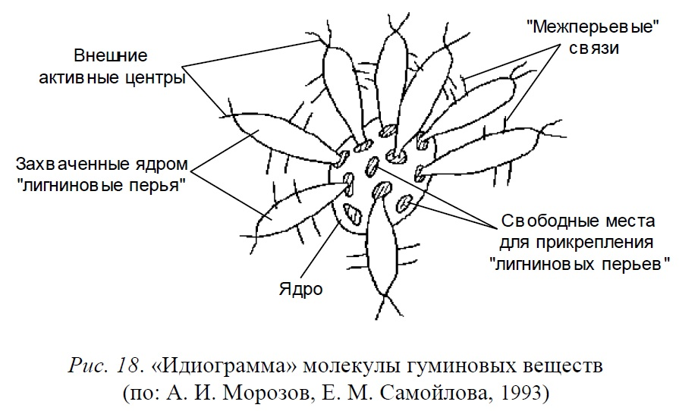

Бесспорными фактами в настоящее время считаются следующие:

1) молекулы ГВ являются гетерополиконденсатами арилгликопротеидной природы;

2) выделенные из разных объектов ГВ имеют общий принцип молекулярного строения и обладают сходными свойствами;

3) ГВ характеризуются трехмерным пространственным строением

**МИЦЕЛЛЯРНОЕ СТРОЕНИЕ ГУМИНОВЫХ ВЕЩЕСТВ**

Дисперсные системы ГВ, обладая поверхностно-активными свойствами, при изменении содержания или химического состава дисперсионной среды также могут образовывать различные коагуляционные структуры. Так, в дисперсных системах ГВ возможны переходы: молекулярно-дисперсное состояние ↔ коагуляционная структура первого рода ↔ компактное агрегирование ↔ коагуляционная структура второго рода. Установлено, что в водных дисперсиях ГК и их солей (гуматов) наблюдается непрерывный переход от жидких к твердообразным структурам, а при дальнейшем обезвоживании гель переходит в ксерогель.

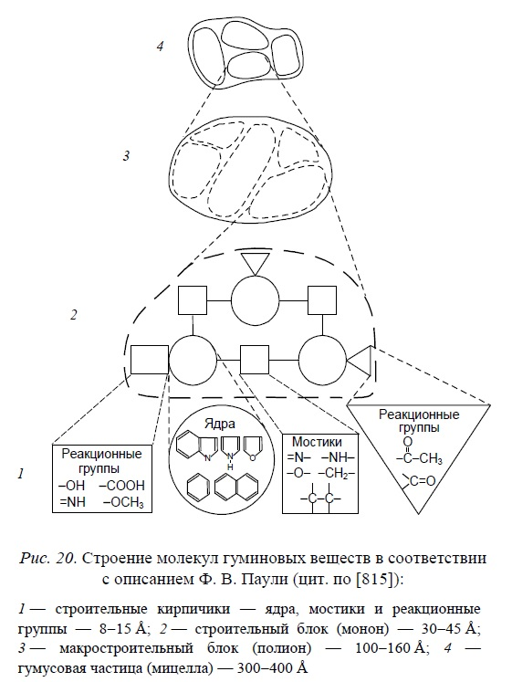

Мицеллоподобная организация ГВ может существовать при низких концентрациях (измеряемых в десятитысячных долях процента) и не характеризуется критической концентрацией мицеллообразования. Причина подобной структурной организации обусловлена большими размерами мономерных молекул ГВ (от 10 до более 1000 кДа). Последние «агрегируют» интрамолекулярно посредством свертывания и складывания их полимерных цепей.

Дисперсная фаза связнодисперсных систем ГВ представляет собой прочно связанные между собой структурированные мицеллы (гели), образующие губчатое тело. Жесткие агрегаты ГВ образуются при высушивании свободнодисперсных и связнодисперсных систем. Высушивание золей или гелей ГВ сопровождается потерей гидратных оболочек у структурных единиц, в результате молекулы ГВ сближаются и химически реагируют друг с другом.

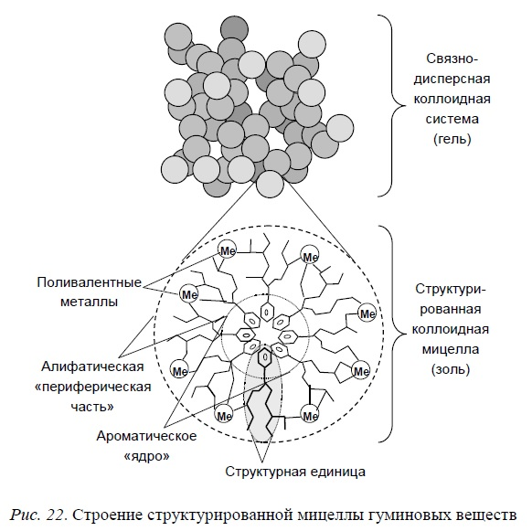

Дисперсная фаза свободнодисперсных систем ГВ представляет собой структурированные мицеллы (молекулы отделены друг от друга сольватными оболочками), а связнодисперсных систем ГВ — прочно соединенные между собой структурированные мицеллы (гели и/или студни), образующие губчатое тело. Грубодисперсные системы формируются при высушивании золей или гелей ГВ и при содержании в дисперсионной среде ионов поливалентных металлов.

Таким образом, гуминовые вещества — это дисперсные (в частности, коллоидные) системы, т. е. тела с большой площадью поверхности, обладающие электроповерхностными и поверхностно-активными свойствами. Дисперсная фаза свободнодисперсных систем гуминовых веществ представляет собой золи, а связнодисперсных систем — гели или студни.

**ОБРАЗОВАНИЕ ГУМИНОВЫХ ВЕЩЕСТВ**

Гуминовые вещества — продукт трансформации органических веществ (посмертных остатков и прижизненных выделений растительного, животного, грибного и микробиологического происхождения); они образуются в результате гумификации, под которой разными авторами понимается следующее:

1) синтетические процессы: часть продуктов разложения органических остатков подвергается частичному окислению, полимеризации, уплотнению, соединению друг с другом, в результате этих реакций образуются новые вещества, не содержавшиеся ни в исходном органическом материале, ни в продуктах микробного ресинтеза;

2) новообразование ГВ в условиях высокой интенсивности биологической активности;

3) эндотермический синтез специфических почвенных органических соединений, которые образуются из продуктов разложения органических остатков, отмирающих непосредственно в почве, путем реакций окисления, взаимной конденсации и полимеризации;

4) сумма процессов синтеза, приводящих к новообразованию коллоидных компонентов гумуса из продуктов разрушения свежего органического вещества;

5) превращение растительных и животных остатков в ГВ: ГК, ФК и гумины; осуществляется биохимическим путем, посредством идущих одновременно реакций разложения остатков и синтеза высокомолекулярных продуктов;

6) сложный и многостадийный процесс, представляющий собой окислительно-гидролитическую деструкцию отмершего растительного материала и микробных метаболитов в совокупности с синтезом специфических веществ и осложненный взаимодействием с минеральными компонентами почвы;

7) сложный биофизико-химический процесс формирования особого класса высокомолекулярных органических кислот, образующихся из высокомолекулярных продуктов разложения органических остатков;

8) процесс биохимического окислительного кислотообразования, т. е. образования в природе особого класса органических соединений — класса гумусовых кислот;

9) динамический процесс образования ГВ без уникального однонаправленного вектора;

10) образование ГВ из различных мономеров органических соединений в результате случайных событий;

11) совокупность биологических, химических и физико-химических процессов, приводящая к образованию специфических ГВ (в частности, гумусовых кислот) из органического материала растительного, животного, грибного и микробиологического происхождения;

12) включение ранее существовавших органических соединений, которые поступают в почву в неизмененном или частично измененном виде, в более устойчивую гуминовую фракцию;

13) образование высокомолекулярных азотсодержащих ГВ специфической природы из промежуточных продуктов распада свежих органических веществ;

14) в общем — совокупность процессов трансформации свежего органического вещества в гумус под влиянием почвенных микроорганизмов (путем окисления, конденсации, полимеризации и т. п.);

15) в частности — фаза, следующая за разложением органических остатков, представляющая собой совокупность микробиологических и физико-химических процессов синтеза и построения новых молекул.

*Гумификация* — универсальное звено трансформации любых скоплений органических остатков в природе. Она может протекать в почвах, природных водах, сапропелях, торфах, при углеобразовании, образовании горючих сланцев и других каустобиолитов. Процесс гумификации органических остатков осуществляется при активном участии микроорганизмов, грибов и беспозвоночных животных. Микроорганизмы и грибы способствуют превращению растительных остатков в ГВ, они продуцируют ферменты, которые катализируют процесс гумификации, к тому же эти организмы осуществляют прямой синтез гуминовоподобных соединений. Роль беспозвоночных животных в гумификации органических остатков рассмотрена дальше.

Образующиеся в процессе гумификации специфические (гуминовые) вещества, будучи поверхностно-активными, сорбируются на разлагающемся растительном материале и формируют комплекс, состоящий из ГВ и исходного органического материала. Гуминовые вещества, пропитывая неразложившиеся органические остатки, блокируют дальнейшую их трансформацию, в том числе и минерализацию (разложение). Данное обстоятельство также усложняет определение скорости гумификации.

К оптимальным условиям, способствующих прочному закреплению и накоплению ГК в почвах, относятся:

1) высокое значение удельной поверхности минеральной части почв;

2) наличие свободной от ГВ поверхности минеральной части почв;

3) насыщенность почвенного поглощающего комплекса ионами кальция и магния (избыток этих ионов для связывания ГК);

4) контрастность режима влажности (включая аэрацию и окислительно-восстановительные условия).

**ЭКОЛОГИЧЕСКОЕ НАПРАВЛЕНИЕ ГУМИФИКАЦИИ**

С позиций экологии процесс гумификации является связующим звеном между совокупностью живых организмов (биоценозом) и той абиотической средой, которая стала материальной основой жизни и средой обитания.

П. Е. Мюллер различал два основных типа гумуса: мулль и мор, позднее для обозначения промежуточного типа Е. Раманном был введен термин «модер». Грубый гумус — мор образуется, когда в трансформации поступающего в почву органического материала принимают участие преимущественно грибы и комплекс микроорганизмов (бактерий и протистов); средний гумус — модер образуется при участии грибов, микроорганизмов и микроскопических беспозвоночных; наконец, формирование тонкого гумуса — мулль — связано не только с грибами, микроорганизмами, микроскопическими беспозвоночными, но и с мезофауной (рис. 24), особенно, если последняя представлена дождевыми червями. При этом гумус типа мулль образуется из исходного органического материала при высокой интенсивности биологического круговорота биофильных элементов, а мор — при низкой

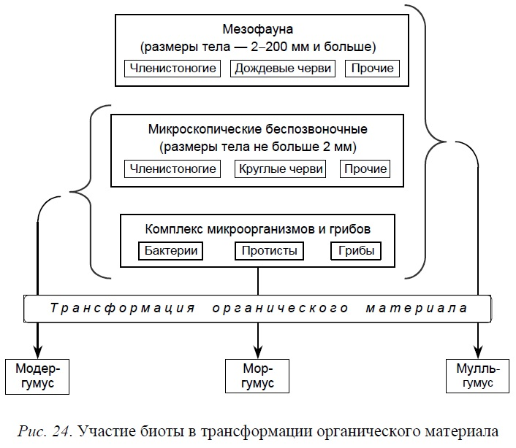

**БИОХИМИЧЕСКОЕ НАПРАВЛЕНИЕ ГУМИФИКАЦИИ**

В гумифицирующемся органическом материале основную часть составляют углеводы — целлюлоза и гемицеллюлозы, а также белки и лигнин. Углеводы используются сапротрофной биотой главным образом в качестве источника энергии, и после окисления они пополняют содержание диоксида углерода в атмосфере. Белки обычно разрушаются до аминокислот, реже до аммония, воды и диоксида углерода. Лигнин в виде разнообразных промежуточных продуктов его деградации — поли-, олиго- или мономерных звеньев — участвует в процессах гумифицикации (рис. 25).

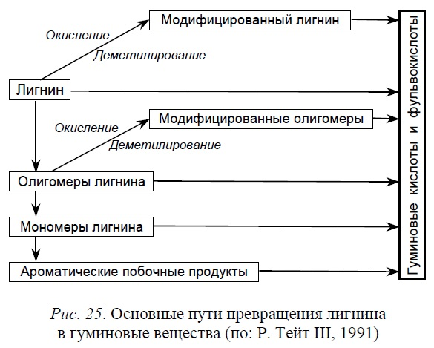

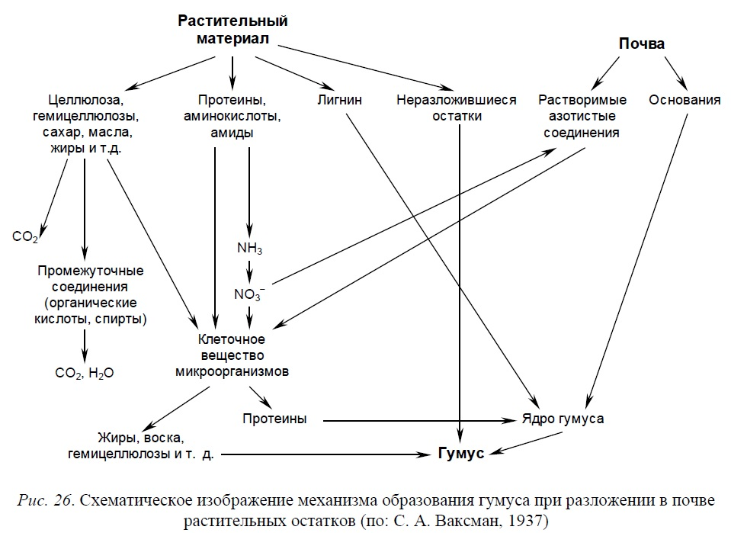

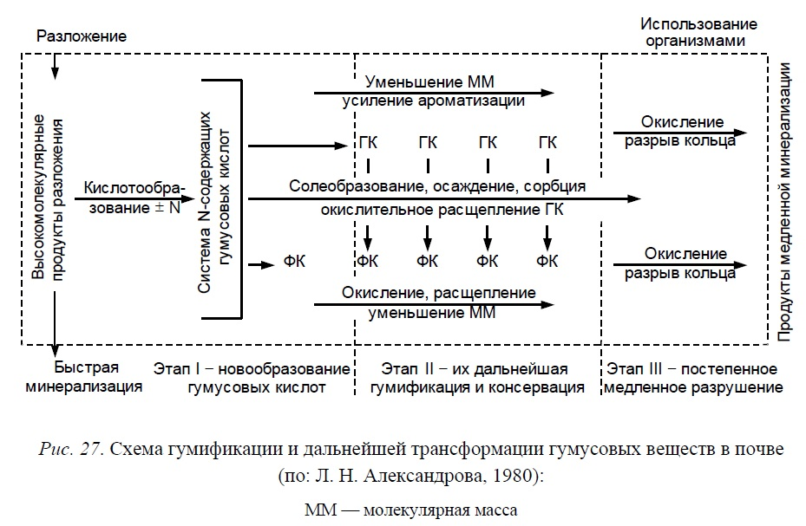

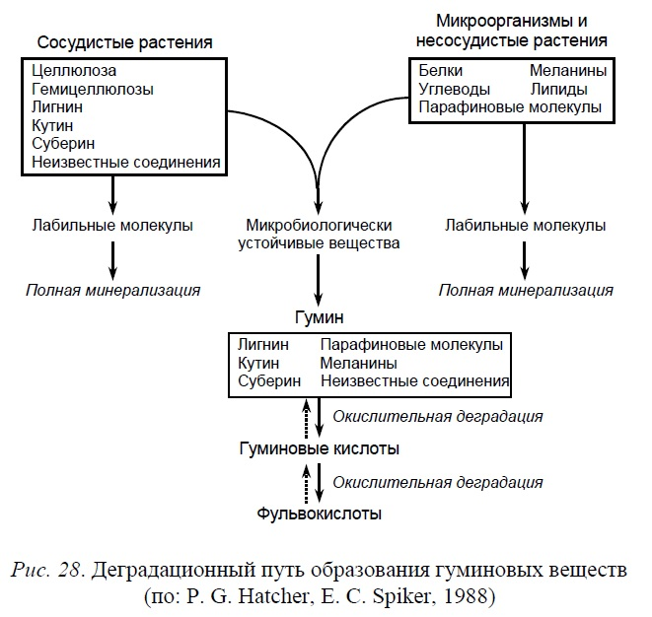

ГУМИНОВЫЕ ВЕЩЕСТВА — УСТОЙЧИВАЯ СИСТЕМА

Гуминовые вещества постоянно находятся во взаимодействии с внешней средой, подвергаясь разрушительному воздействию климата, живых организмов (особенно микроорганизмов и грибов) и хозяйственной деятельности человека.

Основной фактор, регулирующий скорость разложения ГВ, — это их трофичность. В большинстве случаев микроорганизмы и грибы используют входящие в ГВ белки, пептиды, аминокислоты и полисахариды в качестве источников углерода, азота и энергии.

Из обзора данных по радиоуглеродному датированию следует, что даже в биологически активной среде ГВ могут существовать и функционировать сотни, тысячи и даже десятки тысяч лет. Устойчивость ГВ к разложению может быть связана с тем, что в гумифицированном материале почв и болот (так же как в органической составляющей нефтей, углей и битумов) гораздо больше молекул, вращающих плоскость поляризации света вправо, тогда как в соединениях, созданных живым веществом, — влево.

Природные ГВ отличаются устойчивостью к кислотному гидролизу. Однако под воздействием минеральных кислот может происходить отщепление боковых цепочек. Вероятен также разрыв цепи ядра гуминового вещества с образованием менее конденсированных продуктов, сохраняющих основу их первоначального строения.

Полная минерализация гуминовых веществ в биокосных телах возможна, но вследствие сложности структуры, образующейся в результате разнообразных биологических и химических механизмов синтеза специфических веществ гумусовой природы, молекулы ГВ относительно устойчивы к деградации. Скорость разрушения ГВ будет определяться кинетическими условиями.

Гуминовые вещества — открытая с вероятностными ограничениями гетерогенная и дискретная система с неупорядоченными связями элементов, динамически устойчивое сохранение которой может рассматриваться как подвижное равновесие. Условием существования такой системы является определенная степень ее устойчивости к разрушающим воздействиям, которым она постоянно подвергается. Кроме того, ГВ — эмерджентная система. Сложный состав ГВ обусловливает отсутствие однозначной зависимости свойств от состава.

Гуминовые вещества представляют собой биохимически устойчивую систему. Устойчивость этих специфических соединений определяется динамическим равновесием между разрушением и синтезом, а также строением, слабыми связями (например, водородными, гидрофобными и ван-дер-ваальсовыми) между структурными единицами и тройственной буферной способностью. Иначе говоря, ГВ обладают количественной и структурной устойчивостью; последняя может быть как статической, так и динамической.

**Влияние на здоровье**

Гуминовые кислоты при попадании в водопроводную воду могут взаимодействовать с продуктами, использующимися при её хлорировании. При этом образуются дигалоацетонитрилы, являющиеся токсичными.

**ЗАКЛЮЧЕНИЕ**

Таким образом, на основании анализа литературы и собственных теоретических представлений охарактеризованы свойства, строение и образование гуминовых веществ — темноокрашенных природных высокомолекулярных амфотерных амфифильных органических азотсодержащих рандомизованных редокс-гетерополимеров арилгликопротеидной природы. В основу классификации гуминовых веществ положено различие свойств, которое связано с их извлекаемостью из природных объектов теми или иными растворителями. Разделение гуминовых веществ на группы гуминовых кислот и фульвокислот базируется на изменении агрегативной устойчивости этих соединений в сильно кислой среде. Так, гуминовые кислоты в сильно кислой среде представляют собой агрегативно-неустойчивые соединения, а фульвокислоты — агрегативно-устойчивые.

Наиболее характеристическими вместе с функциональными группами и компонентным составом являются коллоидные свойства гуминовых веществ. Наличие функциональных групп в гуминовых веществах обусловливает: кислотно-основные свойства, участие в редокс-реакциях и комплексообразовании, а также тройственную буферную способность (кислотно-щелочную, окислительно-восстановительную, изотоническую). Компонентный состав ответствен за гидрофильно-липофильный баланс молекул гуминовых веществ. Гуминовые вещества как коллоидные дисперсные системы обладают некоторыми специфическими свойствами, в частности электроповерхностными и поверхностно-активными; причем на эти свойства оказывают сильное влияние содержание функциональных групп и химический состав гуминовых веществ. Указанные свойства определяют также биологическую активность гуминовых веществ, включая меланиновые соединения, как неспецифических регуляторов роста и развития растений. На наш взгляд, при изучении гуминовых веществ необходимо уделять больше внимания коллоидным свойствам этих соединений.

Поверхностно-активные и электроповерхностные свойства гуминовых веществ определяют их структуру. Так, гуминовые вещества способны образовывать коллоидные мицеллы и ДЭС-мицеллы. По всей видимости, катионы поливалентных металлов связывают друг с другом как структурные единицы коллоидных мицелл, так и сами мицеллы с образованием гелей или студней. Такое сложное строение гуминовых веществ позволяет рассматривать эти соединения как информационный носитель.

Гуминовые вещества как кинетически устойчивые природные органические соединения образуются в результате гумификации — сложного и многостадийного биофизико-химического процесса преобразования отмерших остатков и экскретов живых организмов, происходящего при обязательном участии сапротрофной биоты. Одним из наиболее вероятных в биосфере механизмов гумификации может быть признан биосинтез бактериями и грибами меланинов — предшественников гуминовых веществ. Кроме того, образование специфических темноокрашенных соединений может происходить и искусственным путем — в результате химического синтеза, например реакции Майара, а также при кислотном или щелочном гидролизе лигнин-содержащего материала. Очередность и механизм формирования различных групп гумусовых кислот — гуминовых кислот и фульвокислот — все еще остаётся дискуссионным.

Гуминовые вещества — составная часть обменных процессов в биосфере — открытая с вероятностными ограничениями гетерогенная дискретная и эмерджентная система. Устойчивость этих специфических соединений определяется строением и химическим составом, а также динамическим равновесием между разрушением и синтезом их структурных единиц и коллоидных ассоциатов.